新建项目
全年负荷计算书

工程名称 | 新建项目
设计编号
建设单位
设计单位
计 算 人
校 对 人
审 核 人
计算日期 | 2020年12月30日



采用软件 | 斯维尔暖通负荷BECH2020
软件版本 | 20200606(SP1)
研发单位 | 北京绿建软件股份有限公司
正版授权码 | T13755638077
目 录

1 建筑概况 1
2 气象数据 1
2.1 气象地点 1
2.2 逐日干球温度表 1
2.3 逐月辐照量表 2
2.4 峰值工况 2
3 软件介绍 2
4 围护结构 2
4.1 屋顶构造 2
4.1.1 挤塑聚苯板20+加气砼80＋钢筋砼120 2
4.2 外墙构造 3
4.2.1 外-挤塑聚苯板20+钢筋砼200 3
4.3 挑空楼板构造 3
4.3.1 挤塑聚苯板20+钢筋砼120 3
4.4 楼板构造 3
4.4.1 钢筋砼楼板120 3
4.5 周边地面构造 4
4.5.1 混凝土120不保温地面 4
4.6 非周边地面构造 4
4.6.1 混凝土120不保温地面 4
4.7 门构造 4
4.8 窗构造 4
5 房间类型 5
5.1 房间表 5
5.2 作息时间表 5
6 系统设置 5
6.1 系统划分 5
6.2 运行时间表 5
7 计算结果 5
7.1 模拟周期 5
7.2 全年冷暖需求 5
7.3 能耗分项统计 6
7.4 逐月负荷表 7
8 附录 9

建筑概况
地理位置 | 江西-九江
气候分区 | 夏热冬冷
北纬 | 29.71
东经 | 116.00
建筑名称 | 新建项目
建筑类型 | 公共建筑
建筑面积 | 地上 10232.03 ㎡ | 地下 0.00 ㎡
建筑高度 | 地上 29.85 m | 地下0.00
建筑层数 | 地上 8 | 地下 0
北向角度 | 300°

气象数据

气象地点
江西-南昌, 《中国建筑热环境分析专用气象数据集》

逐日干球温度表
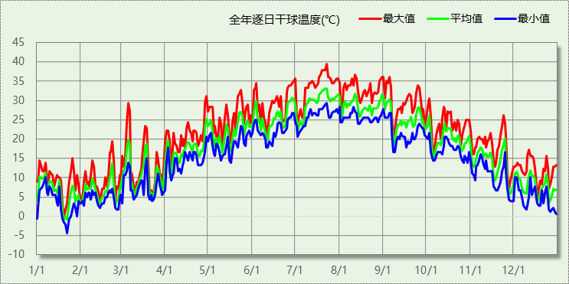

逐月辐照量表
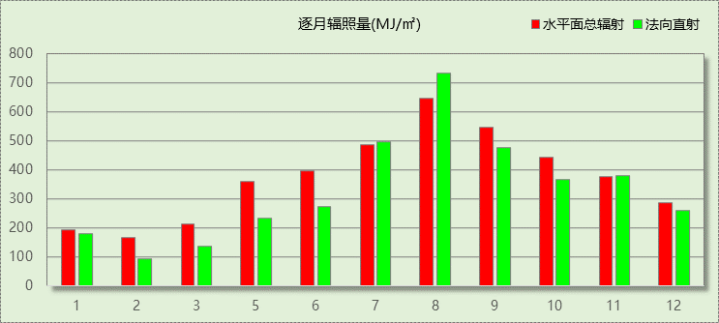

峰值工况
气象数据 | 时刻 | 干球温度(℃) | 湿球温度(℃) | 含湿量(g/kg) | 焓值(kj/kg)
最大值 | 07月22日14时 | 39.4 | 28.3 | 20.2 | 91.6
最小值 | 01月21日05时 | -4.4 | -4.4 | 2.4 | 1.5

软件介绍
本报告采用的软件为绿建斯维尔暖通负荷BECH2020，该软件紧密结合暖通和节能设计规范、可根据项目实际情况建立建筑热工模型，并可对围护结构材料、房间内扰发热、作息时间表、热回收方式等参数进行设置。
软件包含全国各地典型气象年数据，内置DOE2.1E内核，对于建筑的逐时负荷进行动态模拟，既可以模拟8760小时理想负荷，也可以根据设定好的采暖期/空调期进行逐时模拟。
软件还支持分析全年建筑能耗的来源构成，依据日射得热、新风负荷、围护传热和内扰得热进行归类分项，生成设计建筑全年负荷计算报告书，提供详实的数据和多样的图表，为设计师在设备选型、制定运行策略等方面提供参考和帮助。

围护结构

屋顶构造

挤塑聚苯板20+加气砼80＋钢筋砼120
材料名称  （由上到下） | 厚度δ | 导热系数λ | 蓄热系数S | 修正系数 | 热阻R | 热惰性指标
材料名称  （由上到下） | (mm) | W/(m.K) | W/(㎡.K) | α | (㎡K)/W | D=R*S
碎石、卵石混凝土(ρ=2300) | 40 | 1.510 | 15.360 | 1.00 | 0.026 | 0.407
挤塑聚苯板(ρ=25-32) | 20 | 0.030 | 0.320 | 1.20 | 0.556 | 0.213
水泥砂浆 | 20 | 0.930 | 11.370 | 1.00 | 0.022 | 0.245
加气混凝土、泡沫混凝土(ρ=700) | 80 | 0.220 | 3.590 | 1.00 | 0.364 | 1.305
钢筋混凝土 | 120 | 1.740 | 17.200 | 1.00 | 0.069 | 1.186
石灰砂浆 | 20 | 0.810 | 10.070 | 1.00 | 0.025 | 0.249
各层之和∑ | 300 | － | － | － | 1.061 | 3.605
外表面太阳辐射吸收系数 | 0.75[默认]
传热系数K=1/(0.15+∑R) | 0.83

外墙构造

外-挤塑聚苯板20+钢筋砼200
材料名称  （由外到内） | 厚度δ | 导热系数λ | 蓄热系数S | 修正系数 | 热阻R | 热惰性指标
材料名称  （由外到内） | (mm) | W/(m.K) | W/(㎡.K) | α | (㎡K)/W | D=R*S
水泥砂浆 | 20 | 0.930 | 11.370 | 1.00 | 0.022 | 0.245
挤塑聚苯板(ρ=25-32) | 20 | 0.030 | 0.320 | 1.20 | 0.556 | 0.213
水泥砂浆 | 20 | 0.930 | 11.370 | 1.00 | 0.022 | 0.245
钢筋混凝土 | 200 | 1.740 | 17.200 | 1.00 | 0.115 | 1.977
石灰砂浆 | 20 | 0.810 | 10.070 | 1.00 | 0.025 | 0.249
各层之和∑ | 280 | － | － | － | 0.738 | 2.928
外表面太阳辐射吸收系数 | 0.75[默认]
传热系数K=1/(0.15+∑R) | 1.13

挑空楼板构造

挤塑聚苯板20+钢筋砼120
材料名称  （由上到下） | 厚度δ | 导热系数λ | 蓄热系数S | 修正系数 | 热阻R | 热惰性指标
材料名称  （由上到下） | (mm) | W/(m.K) | W/(㎡.K) | α | (㎡K)/W | D=R*S
水泥砂浆 | 20 | 0.930 | 11.370 | 1.00 | 0.022 | 0.245
钢筋混凝土 | 120 | 1.740 | 17.200 | 1.00 | 0.069 | 1.186
水泥砂浆 | 20 | 0.930 | 11.370 | 1.00 | 0.022 | 0.245
挤塑聚苯板(ρ=25-32) | 20 | 0.030 | 0.320 | 1.20 | 0.556 | 0.213
水泥砂浆 | 20 | 0.930 | 11.370 | 1.00 | 0.022 | 0.245
各层之和∑ | 200 | － | － | － | 0.689 | 2.133
传热系数K=1/(0.15+∑R) | 1.19

楼板构造

钢筋砼楼板120
材料名称 | 厚度δ | 导热系数λ | 蓄热系数S | 修正系数 | 热阻R | 热惰性指标
材料名称 | (mm) | W/(m.K) | W/(㎡.K) | α | (㎡K)/W | D=R*S
水泥砂浆 | 20 | 0.930 | 11.370 | 1.00 | 0.022 | 0.245
钢筋混凝土 | 120 | 1.740 | 17.200 | 1.00 | 0.069 | 1.186
石灰砂浆 | 20 | 0.810 | 10.070 | 1.00 | 0.025 | 0.249
各层之和∑ | 160 | － | － | － | 0.115 | 1.679
传热系数K=1/(0.22+∑R) | 2.98

周边地面构造

混凝土120不保温地面
材料名称 | 厚度δ | 导热系数λ | 蓄热系数S | 修正系数 | 热阻R | 热惰性指标
材料名称 | (mm) | W/(m.K) | W/(㎡.K) | α | (㎡K)/W | D=R*S
水泥砂浆 | 20 | 0.930 | 11.370 | 1.00 | 0.022 | 0.245
钢筋混凝土 | 120 | 1.740 | 17.200 | 1.00 | 0.069 | 1.186
各层之和∑ | 140 | － | － | － | 0.090 | 1.431
传热系数K=1/(0.11+∑R) | 0.52

非周边地面构造

混凝土120不保温地面
材料名称 | 厚度δ | 导热系数λ | 蓄热系数S | 修正系数 | 热阻R | 热惰性指标
材料名称 | (mm) | W/(m.K) | W/(㎡.K) | α | (㎡K)/W | D=R*S
水泥砂浆 | 20 | 0.930 | 11.370 | 1.00 | 0.022 | 0.245
钢筋混凝土 | 120 | 1.740 | 17.200 | 1.00 | 0.069 | 1.186
各层之和∑ | 140 | － | － | － | 0.090 | 1.431
传热系数K=1/(0.11+∑R) | 0.30

门构造
序号 | 构造名称 | 传热系数 | 备注
1 | 保温门（多功能门） | 1.972

窗构造
序号 | 构造名称 | 传热系数 | 遮阳系数 | 可见光透射比 | 备注
1 | 12A钢铝单框双玻窗（平均） | 3.900 | 0.750 | 1.000 | 来源《民用建筑热工设计规范》
2 | 12A钢铝单框双玻窗（平均） | 3.900 | 0.750 | 1.000 | 来源《民用建筑热工设计规范》

房间类型

房间表
房间类型 | 空调温度  ℃ | 供暖温度  ℃ | 新风量 | 人员密度 | 照明功率  密度 | 电器设备  功率
办公-其它 | 26 | 20 | 30(m^3/h.人) | 20(m^2/人) | 11(W/m^2) | 5(W/m^2)
办公-走廊 | 26 | 16 | 20(m^3/h.人) | 50(m^2/人) | 5(W/m^2) | 15(W/m^2)
教育-办公室 | 26 | 20 | 30(m^3/h.人) | 6(m^2/人) | 9(W/m^2) | 5(W/m^2)
教育-普通教室 | 26 | 18 | 24(m^3/h.人) | 1.39(m^2/人) | 9(W/m^2) | 5(W/m^2)
教育-阅览室 | 26 | 20 | 20(m^3/h.人) | 1.9(m^2/人) | 9(W/m^2) | 5(W/m^2)
教育-非空调房间 | － | － | 0(m^3/h.人) | 0(m^2/人) | 5(W/m^2) | 5(W/m^2)

作息时间表
详见附录

系统设置

系统划分
系统编号 | 热回收  类型 | 启动  条件 | 回收  效率 | 排风  比例 | 面积(m2) | 包含的房间
默认 | 无 | -- | -- | -- | 4645.03 | 所有房间

运行时间表
详见附录

计算结果

模拟周期
全年8760小时模拟

全年冷暖需求
系统名称\负荷 | 供暖需求  (kWh) | 供暖指标  (kWh/㎡·a) | 供冷需求  (kWh) | 供冷指标  (kWh/㎡·a)
默认系统 | 177507 | 38 | 756185 | 163
总计 | 177507 | 38 | 756185 | 163
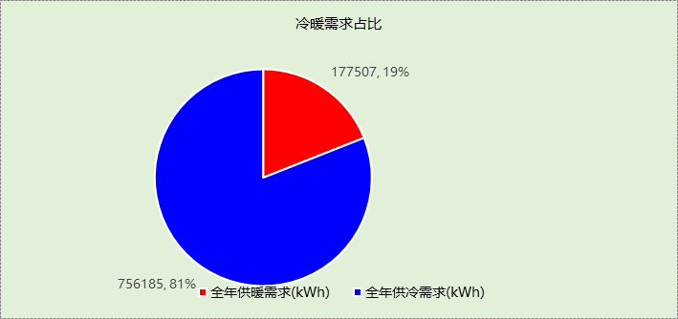

能耗分项统计
分类 | 围护传热 | 室内得热 | 窗日射 | 新风/渗透 | 热回收 | 合计
供暖需求(kWh) | -138287 | 91623 | 8968 | -139811 | 0 | -177507
供冷需求(kWh) | 63155 | 316023 | 21733 | 355274 | 0 | 756185
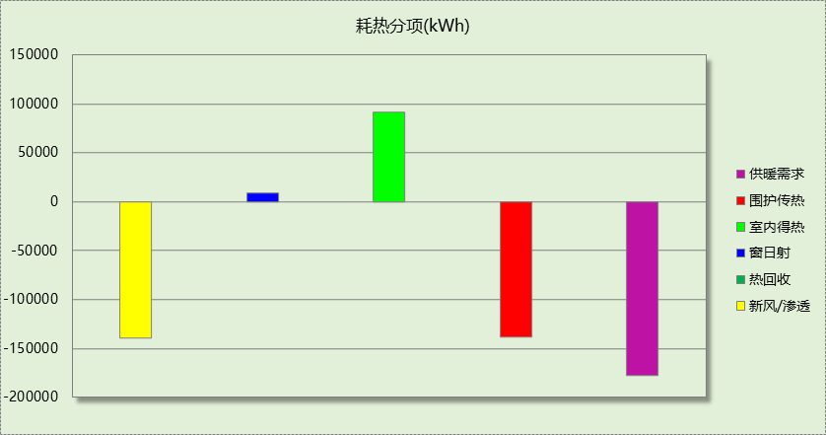

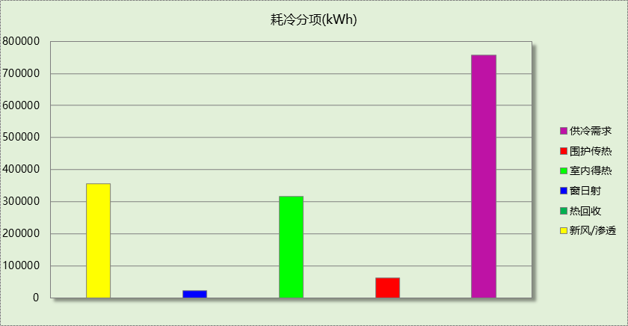

逐月负荷表
月份 | 供暖需求  (kWh) | 供冷需求  (kWh) | 热负荷  峰值(kW) | 热负荷  峰值时刻 | 冷负荷  峰值(kW) | 冷负荷  峰值时刻
1月 | 55840 | 0 | 796.070 | 01月02日08时 | 0.000 | --
2月 | 31910 | 0 | 487.402 | 02月14日07时 | 0.000 | --
3月 | 36086 | 759 | 548.098 | 03月25日08时 | 204.355 | 03月06日16时
4月 | 2849 | 15957 | 139.013 | 04月01日08时 | 739.256 | 04月29日15时
5月 | 0 | 111997 | 0.000 | -- | 1111.152 | 05月03日10时
6月 | 0 | 176136 | 0.000 | -- | 1394.197 | 06月28日15时
7月 | 0 | 124363 | 0.000 | -- | 1499.928 | 07月10日15时
8月 | 0 | 77286 | 0.000 | -- | 1428.170 | 08月29日15时
9月 | 0 | 186746 | 0.000 | -- | 1954.914 | 09月04日16时
10月 | 1 | 62262 | 0.404 | 10月07日07时 | 728.165 | 10月14日13时
11月 | 5288 | 679 | 276.659 | 11月29日08时 | 100.556 | 11月14日15时
12月 | 45534 | 0 | 588.292 | 12月30日08时 | 0.000 | --
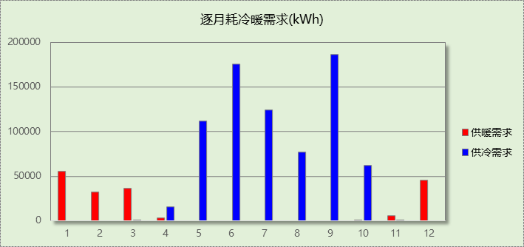

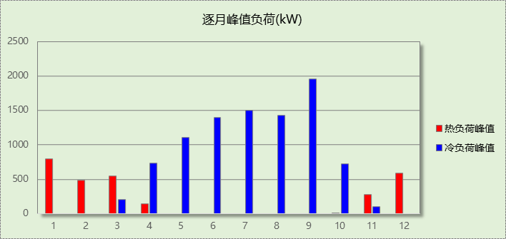

附录
工作日/节假日人员逐时在室率(%)

房间类型 | 1 | 2 | 3 | 4 | 5 | 6 | 7 | 8 | 9 | 10 | 11 | 12 | 13 | 14 | 15 | 16 | 17 | 18 | 19 | 20 | 21 | 22 | 23 | 24
办公-其它 | 0 | 0 | 0 | 0 | 0 | 0 | 10 | 50 | 95 | 95 | 95 | 80 | 80 | 95 | 95 | 95 | 95 | 30 | 30 | 0 | 0 | 0 | 0 | 0
办公-其它 | 0 | 0 | 0 | 0 | 0 | 0 | 0 | 0 | 0 | 0 | 0 | 0 | 0 | 0 | 0 | 0 | 0 | 0 | 0 | 0 | 0 | 0 | 0 | 0
办公-走廊 | 0 | 0 | 0 | 0 | 0 | 0 | 10 | 50 | 95 | 95 | 95 | 80 | 80 | 95 | 95 | 95 | 95 | 30 | 30 | 0 | 0 | 0 | 0 | 0
办公-走廊 | 0 | 0 | 0 | 0 | 0 | 0 | 0 | 0 | 0 | 0 | 0 | 0 | 0 | 0 | 0 | 0 | 0 | 0 | 0 | 0 | 0 | 0 | 0 | 0
教育-办公室 | 0 | 0 | 0 | 0 | 0 | 0 | 10 | 50 | 95 | 95 | 95 | 80 | 80 | 95 | 95 | 95 | 95 | 30 | 30 | 0 | 0 | 0 | 0 | 0
教育-办公室 | 0 | 0 | 0 | 0 | 0 | 0 | 0 | 0 | 0 | 0 | 0 | 0 | 0 | 0 | 0 | 0 | 0 | 0 | 0 | 0 | 0 | 0 | 0 | 0
教育-普通教室 | 0 | 0 | 0 | 0 | 0 | 0 | 10 | 50 | 95 | 95 | 95 | 80 | 80 | 95 | 95 | 95 | 95 | 30 | 30 | 0 | 0 | 0 | 0 | 0
教育-普通教室 | 0 | 0 | 0 | 0 | 0 | 0 | 0 | 0 | 0 | 0 | 0 | 0 | 0 | 0 | 0 | 0 | 0 | 0 | 0 | 0 | 0 | 0 | 0 | 0
教育-阅览室 | 0 | 0 | 0 | 0 | 0 | 0 | 10 | 50 | 95 | 95 | 95 | 80 | 80 | 95 | 95 | 95 | 95 | 30 | 30 | 0 | 0 | 0 | 0 | 0
教育-阅览室 | 0 | 0 | 0 | 0 | 0 | 0 | 0 | 0 | 0 | 0 | 0 | 0 | 0 | 0 | 0 | 0 | 0 | 0 | 0 | 0 | 0 | 0 | 0 | 0
教育-非空调房间 | 0 | 0 | 0 | 0 | 0 | 0 | 10 | 50 | 95 | 95 | 95 | 80 | 80 | 95 | 95 | 95 | 95 | 30 | 30 | 0 | 0 | 0 | 0 | 0
教育-非空调房间 | 0 | 0 | 0 | 0 | 0 | 0 | 0 | 0 | 0 | 0 | 0 | 0 | 0 | 0 | 0 | 0 | 0 | 0 | 0 | 0 | 0 | 0 | 0 | 0
注：上行：工作日；下行：节假日

工作日/节假日照明开关时间表(%)

房间类型 | 1 | 2 | 3 | 4 | 5 | 6 | 7 | 8 | 9 | 10 | 11 | 12 | 13 | 14 | 15 | 16 | 17 | 18 | 19 | 20 | 21 | 22 | 23 | 24
办公-其它 | 0 | 0 | 0 | 0 | 0 | 0 | 10 | 50 | 95 | 95 | 95 | 80 | 80 | 95 | 95 | 95 | 95 | 30 | 30 | 0 | 0 | 0 | 0 | 0
办公-其它 | 0 | 0 | 0 | 0 | 0 | 0 | 0 | 0 | 0 | 0 | 0 | 0 | 0 | 0 | 0 | 0 | 0 | 0 | 0 | 0 | 0 | 0 | 0 | 0
办公-走廊 | 0 | 0 | 0 | 0 | 0 | 0 | 10 | 50 | 95 | 95 | 95 | 80 | 80 | 95 | 95 | 95 | 95 | 30 | 30 | 0 | 0 | 0 | 0 | 0
办公-走廊 | 0 | 0 | 0 | 0 | 0 | 0 | 0 | 0 | 0 | 0 | 0 | 0 | 0 | 0 | 0 | 0 | 0 | 0 | 0 | 0 | 0 | 0 | 0 | 0
教育-办公室 | 0 | 0 | 0 | 0 | 0 | 0 | 10 | 50 | 95 | 95 | 95 | 80 | 80 | 95 | 95 | 95 | 95 | 30 | 30 | 0 | 0 | 0 | 0 | 0
教育-办公室 | 0 | 0 | 0 | 0 | 0 | 0 | 0 | 0 | 0 | 0 | 0 | 0 | 0 | 0 | 0 | 0 | 0 | 0 | 0 | 0 | 0 | 0 | 0 | 0
教育-普通教室 | 0 | 0 | 0 | 0 | 0 | 0 | 10 | 50 | 95 | 95 | 95 | 80 | 80 | 95 | 95 | 95 | 95 | 30 | 30 | 0 | 0 | 0 | 0 | 0
教育-普通教室 | 0 | 0 | 0 | 0 | 0 | 0 | 0 | 0 | 0 | 0 | 0 | 0 | 0 | 0 | 0 | 0 | 0 | 0 | 0 | 0 | 0 | 0 | 0 | 0
教育-阅览室 | 0 | 0 | 0 | 0 | 0 | 0 | 10 | 50 | 95 | 95 | 95 | 80 | 80 | 95 | 95 | 95 | 95 | 30 | 30 | 0 | 0 | 0 | 0 | 0
教育-阅览室 | 0 | 0 | 0 | 0 | 0 | 0 | 0 | 0 | 0 | 0 | 0 | 0 | 0 | 0 | 0 | 0 | 0 | 0 | 0 | 0 | 0 | 0 | 0 | 0
教育-非空调房间 | 0 | 0 | 0 | 0 | 0 | 0 | 10 | 50 | 95 | 95 | 95 | 80 | 80 | 95 | 95 | 95 | 95 | 30 | 30 | 0 | 0 | 0 | 0 | 0
教育-非空调房间 | 0 | 0 | 0 | 0 | 0 | 0 | 0 | 0 | 0 | 0 | 0 | 0 | 0 | 0 | 0 | 0 | 0 | 0 | 0 | 0 | 0 | 0 | 0 | 0
注：上行：工作日；下行：节假日

工作日/节假日设备逐时使用率(%)

房间类型 | 1 | 2 | 3 | 4 | 5 | 6 | 7 | 8 | 9 | 10 | 11 | 12 | 13 | 14 | 15 | 16 | 17 | 18 | 19 | 20 | 21 | 22 | 23 | 24
办公-其它 | 0 | 0 | 0 | 0 | 0 | 0 | 10 | 50 | 95 | 95 | 95 | 50 | 50 | 95 | 95 | 95 | 95 | 30 | 30 | 0 | 0 | 0 | 0 | 0
办公-其它 | 0 | 0 | 0 | 0 | 0 | 0 | 0 | 0 | 0 | 0 | 0 | 0 | 0 | 0 | 0 | 0 | 0 | 0 | 0 | 0 | 0 | 0 | 0 | 0
办公-走廊 | 0 | 0 | 0 | 0 | 0 | 0 | 10 | 50 | 95 | 95 | 95 | 50 | 50 | 95 | 95 | 95 | 95 | 30 | 30 | 0 | 0 | 0 | 0 | 0
办公-走廊 | 0 | 0 | 0 | 0 | 0 | 0 | 0 | 0 | 0 | 0 | 0 | 0 | 0 | 0 | 0 | 0 | 0 | 0 | 0 | 0 | 0 | 0 | 0 | 0
教育-办公室 | 0 | 0 | 0 | 0 | 0 | 0 | 10 | 50 | 95 | 95 | 95 | 50 | 50 | 95 | 95 | 95 | 95 | 30 | 30 | 0 | 0 | 0 | 0 | 0
教育-办公室 | 0 | 0 | 0 | 0 | 0 | 0 | 0 | 0 | 0 | 0 | 0 | 0 | 0 | 0 | 0 | 0 | 0 | 0 | 0 | 0 | 0 | 0 | 0 | 0
教育-普通教室 | 0 | 0 | 0 | 0 | 0 | 0 | 10 | 50 | 95 | 95 | 95 | 50 | 50 | 95 | 95 | 95 | 95 | 30 | 30 | 0 | 0 | 0 | 0 | 0
教育-普通教室 | 0 | 0 | 0 | 0 | 0 | 0 | 0 | 0 | 0 | 0 | 0 | 0 | 0 | 0 | 0 | 0 | 0 | 0 | 0 | 0 | 0 | 0 | 0 | 0
教育-阅览室 | 0 | 0 | 0 | 0 | 0 | 0 | 10 | 50 | 95 | 95 | 95 | 50 | 50 | 95 | 95 | 95 | 95 | 30 | 30 | 0 | 0 | 0 | 0 | 0
教育-阅览室 | 0 | 0 | 0 | 0 | 0 | 0 | 0 | 0 | 0 | 0 | 0 | 0 | 0 | 0 | 0 | 0 | 0 | 0 | 0 | 0 | 0 | 0 | 0 | 0
教育-非空调房间 | 0 | 0 | 0 | 0 | 0 | 0 | 10 | 50 | 95 | 95 | 95 | 50 | 50 | 95 | 95 | 95 | 95 | 30 | 30 | 0 | 0 | 0 | 0 | 0
教育-非空调房间 | 0 | 0 | 0 | 0 | 0 | 0 | 0 | 0 | 0 | 0 | 0 | 0 | 0 | 0 | 0 | 0 | 0 | 0 | 0 | 0 | 0 | 0 | 0 | 0
注：上行：工作日；下行：节假日

工作日/节假日空调系统开关时间表

系统编号 | 1 | 2 | 3 | 4 | 5 | 6 | 7 | 8 | 9 | 10 | 11 | 12 | 13 | 14 | 15 | 16 | 17 | 18 | 19 | 20 | 21 | 22 | 23 | 24
默认 | 0 | 0 | 0 | 0 | 0 | 0 | 1 | 1 | 1 | 1 | 1 | 1 | 1 | 1 | 1 | 1 | 1 | 1 | 0 | 0 | 0 | 0 | 0 | 0
默认 | 0 | 0 | 0 | 0 | 0 | 0 | 0 | 0 | 0 | 0 | 0 | 0 | 0 | 0 | 0 | 0 | 0 | 0 | 0 | 0 | 0 | 0 | 0 | 0
注：上行：工作日；下行：节假日

